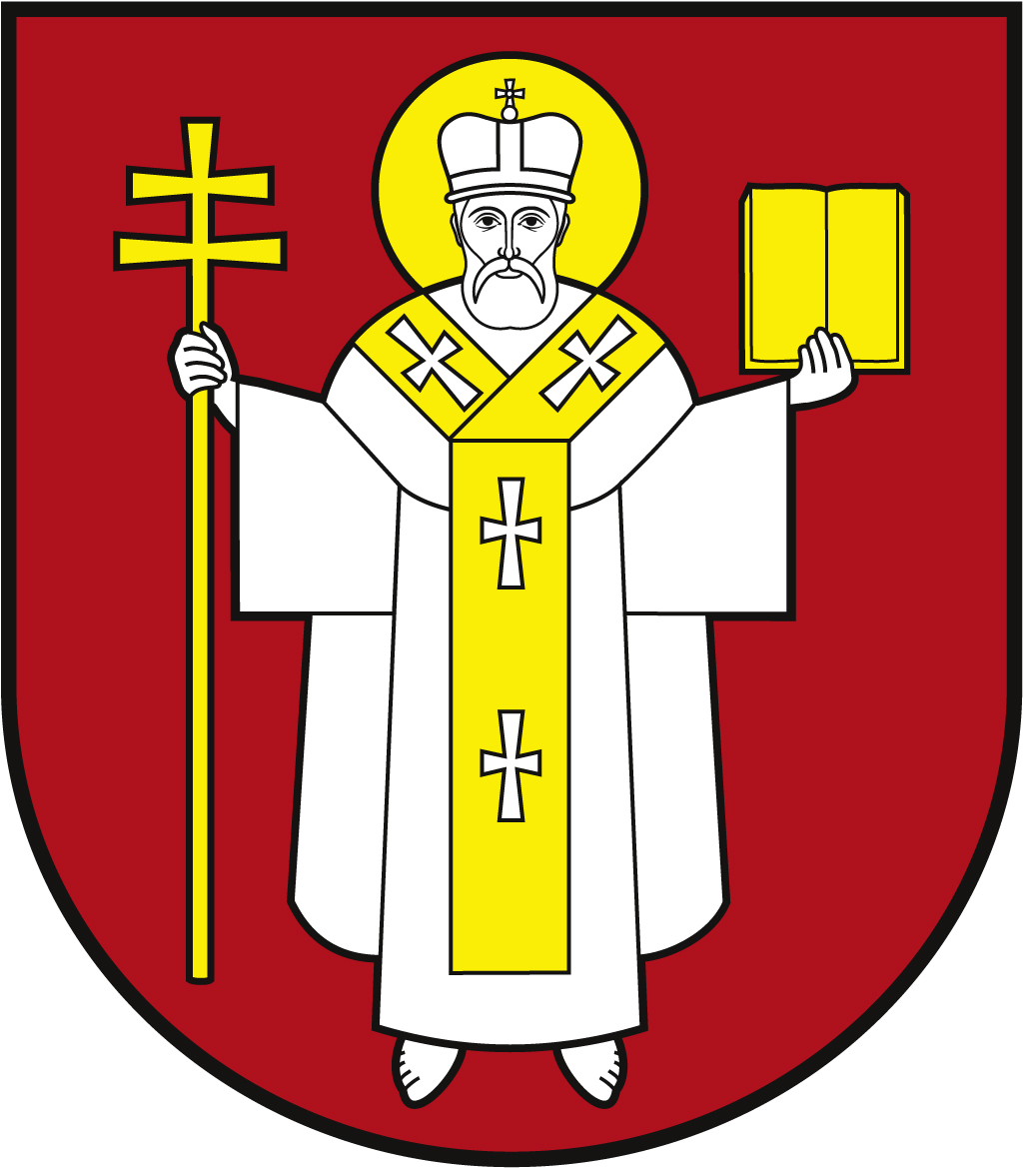 |  | ЛУЦЬКА МІСЬКА РАДА  ВИКОНАВЧИЙ КОМІТЕТ
 |  | Інформаційна картка  Призначення одноразової винагороди жінкам, яким присвоєно почесне звання України "Мати-героїня" |  | 00135  ІК-41/11/17  ІП
1. | Орган, що надає послугу |  | Департамент соціальної політики Луцької міської ради
2. | Місце подання документів та отримання результату послуги |  | 1.Департамент соціальної політики  пр-т Волі, 4а, каб.110, тел. (0332) 281 000, (0332) 284 161  e-mail: dsp@lutskrada.gov.ua, www.social.lutsk.ua  Понеділок-четвер 08.30-17.30  П'ятниця 08.30-16.15  Обідня перерва 13.00-13.45  2.Філія №1: пр-т Соборності, 18, тел. (0332) 774 471  Понеділок-четвер 08.30-17.30  П'ятниця 08.30-16.15  Обідня перерва 13.00- 13.45  3.Філія №2: вул. Бенделіані, 7, тел. (0332) 265 961  Понеділок-четвер 08.30-17.30  П'ятниця 08.30-16.15  Обідня перерва 13.00- 13.45  4.с.Прилуцьке, вул. Ківерцівська, 35а (для мешканців сіл Прилуцьке, Жабка, Сапогове, Дачне)  Четвер: 08.30- 17.30  Обідня перерва 13.00- 13.45  5.с.Жидичин: вул. Данила Галицького, 12 (для мешканців сіл Жидичин, Кульчин, Липляни, Озерце, Клепачів, Небіжка)  Вівторок 08.30-17.30  Обідня перерва 13.00- 13.45  6.с.Забороль: вул. Володимирська, 34а (для мешканців сіл Забороль, Антонівка, Великий Омеляник, Охотин, Всеволодівка, Олександрівка, Одеради, Городок, Сьомаки, Шепель, Заболотці)  Понеділок 08.30-17.30  Обідня перерва 13.00- 13.45  7.с.Боголюби: вул. 40 років Перемоги, 57 (для мешканців сіл Боголюби, Богушівка, Тарасове, Іванчиці, Озденіж)  Середа 08.30-17.30  Обідня перерва 13.00-13.45  8.с.Княгининок: вул. Соборна, 77 (для мешканців сіл Брище, Княгининок, Зміїнець, Милуші, Милушин, Моташівка, Сирники, Буків, Рокині)  П'ятниця 08.30-16.15  Обідня перерва 13.00-13.45
3. | Перелік документів, необхідних для надання послуги та вимоги до них |  | 1.Заява (встановленого зразка) з реквізитами банківського рахунку.  2.Паспорт громадянина України та документ, що підтверджує реєстрацію місця проживання (оригінал та копії ).
4. | Оплата |  | Безоплатно
5. | Результат послуги |  | Призначення винагороди жінкам, яким присвоєно почесне звання України «Мати-героїня».
6. | Термін виконання |  | 15 днів
7. | Спосіб отримання відповіді (результату) |  | 1.Зарахування коштів на особовий рахунок в установі банку.  2.Відмова у наданні послуги
8. | Законодавчо нормативна основа |  | 1.Указ Президента України від 25.12.2007 № 1254 «Про одноразову винагороду жінкам, яким присвоєно почесне звання України «Мати-героїня».  2.Постанова Кабінету Міністрів України від 28.02.2011 № 268 «Про виплату одноразової винагороди жінкам, яким присвоєно почесне звання України «Мати-героїня» та одноразової матеріальної допомоги особам, які постраждали внаслідок торгівлі людьми».  3.Наказ Міністерства соціальної політики України від 09.01.2023 № 3 «Про затвердження форми заяви для призначення усіх видів соціальної допомоги та компенсацій».  4.Наказ Міністерства соціальної політики України від 06.02.2012 № 59 «Про затвердження форм заявки про виділення бюджетних коштів, відомості виплати та звіту про виплату одноразової винагороди жінкам, яким присвоєно почесне звання України «Мати-героїня».

